Группа «Золотой улей»
Дата | План работы | Отчет о результатах деятельности | Связь с родителями
20.04  (Пнд) | Консультация для родителей с освещением темы новой недели и программными задачами на этот период.  Подбор и обработка материалов в соответствии с возрастом детей для выполнения заданий воспитанниками группы в период дистанционной работы:  - Веселая математика;  - Геометрическая рыбалка;  - Задания для развития внимания;  - Пальчиковые игры;  - Тематическая подборка «ЛЕС – НАШЕ БОГАТСТВО»  Осуществление обратной связи с родителями воспитанников в созданной группе:  - Обмен данными с родителями в течение дня;  - Контроль выполнения заданий (обратная связь на каждое выполненное задание);  - Рекомендации для детей и родителей по итогам работы за день.  Оформление и размещение материалов на сайте детского сада и соцсетях | 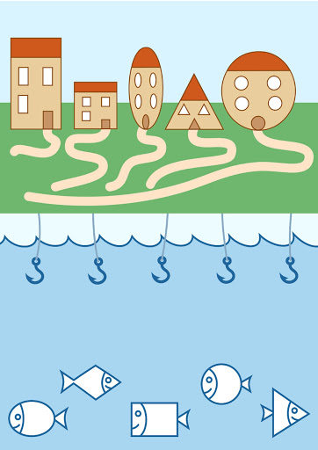  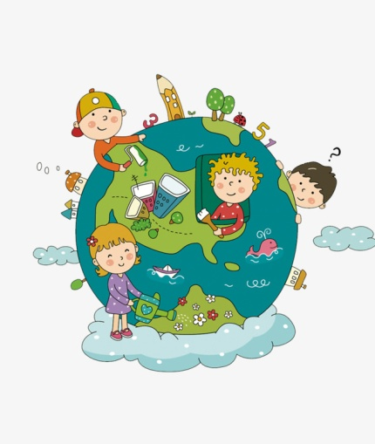  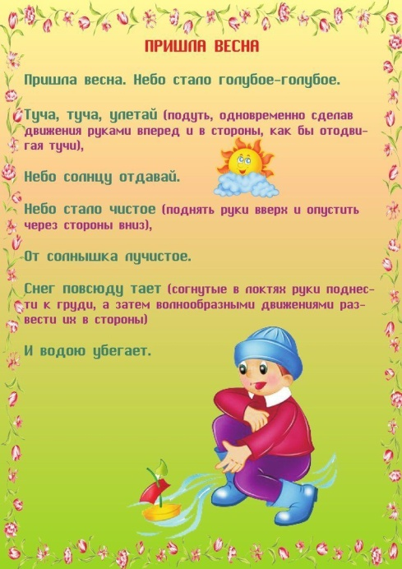   | Задания на сайте детского сада:  http://www.eduportal44.ru/Kostroma_EDU/ds16/SitePages/-%20%D0%97%D0%BE%D0%BB%D0%BE%D1%82%D0%BE%D0%B9%20%D1%83%D0%BB%D0%B5%D0%B9.aspx  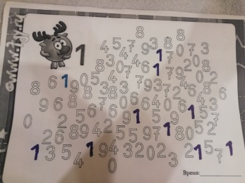  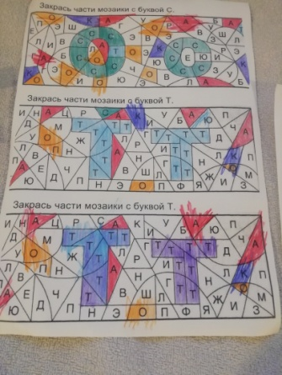  Связь с родителями с созданной по их просьбе для дистанционного обучения группе ВК «Золотой Улей»:  https://vk.com/club194177243?w=wall-194177243_91%2Fall  